SUITES et TI-92

La calculatrice TI-92 en classe de 1S : suite homographique, suite de Fibonacci, nombre d'or, point fixe.

Sommaire
I. Mode d'emploi  II. Avec une suite auxiliaire  III. Avec un point fixe  Nombre d'or  IV. Efficacité de la technique | V. La Technique mise à l'épreuve  VI. Suite homographique  VII. Récurrence double - Fibonacci  Formule de Binet  Nombre d'or, pentagones et Fibonacci

Site Descartes et les Mathématiques : http://debart.pagesperso-orange.fr/
Document Word : http:// http://www.debart.fr/doc_dp/ti92suites.doc
Page HTML : http://debart.pagesperso-orange.fr/ti92/ti92suites.html

Document n° 2, réalisé le 21/11/2000 - mis à jour le 21/8/2005

I. MODE D’EMPLOI

La calculatrice TI-92 permet d’utiliser les suites de deux façons différentes :

- en utilisant l’éditeur de fonctions ♦y= et l’écran de calcul ♦table après avoir, avec la touche MODE, dans menu GRAPH choisit SUITE (SEQUENCE),
- en mode DIRECT dans l'écran de calcul ♦home

Changement de variable
Pour étudier avec la calculatrice des suites récurrentes, il faut souvent faire un changement de variable.
En effet pendant le cours de mathématiques les suites de noms u, v,... sont définies par leur premier terme u₀ et leur terme général u_{n+1} contrairement à la calculatrice qui utilise par défaut u₁ et u_{n}.
La calculatrice définit 99 suites de noms u1, u2, … jusqu’à u99, le terme général de la suite u1 étant noté u1(n) et le premier terme est noté ui1, i étant fixé par défaut à 1 dans le menu ♦windows et on aura souvent à y enregistrer nmin =0 (et éventuellement initialiser à 0 plotStart -plotStrt = 0- : c'est le numéro du premier terme de la représentation graphique).

Pour étudier la suite géométrique de raison 2 définie par :
$$\left\{\begin{matrix}u_{\text{n+1}}{\text{= 2 u}}_{n}\text{, }n>0 \\ u_{0}=1\end{matrix}\right.$$
effectuer le changement de variable
$$u_{n}{\text{= 2 u}}_{\text{n-1}}\text{, }n>1$$

a. En mode suite (sequence) : choisir u1 et taper dans l’éditeur de fonctions ♦y=
u1(n)=2* u1(n-1)
ui1=1
Étudier la suite avec table.
Vérifier que dans l'application Table Set "♦TblSet" la valeur initiale est 0 ou une autre valeur entière à; partir de laquelle vous voulez commencer à calculer les termes de votre suite. Dans tous les cas choisir le pas Δtbl égal à 1.
Il est possible de choisir le mode "question" avec independent : ASK pour pouvoir introduire les valeurs de n directement dans la table.
On peut aussi taper u1(5) dans ♦home pour connaître u₅ ou Σ(u1(n), n, 0, 5) pour la sa somme S₅ = u₀ + u₁ +...+ u₅ des 6 premiers termes.

b. En mode direct : taper dans ♦home la formule :
when(n>0, 2*u(n-1), 1) → u(n)
où la formule de définition de u_{n} est de la forme :
when(n>0, « formule de récurrence u_{n} », « premier terme u₀ ») STO► u(n)
II. EXEMPLE AVEC UNE SUITE GÉOMÉTRIQUE AUXILIAIRE.

Voici un texte d’exercice :
On considère la suite arithmético-géométrique u_{n} définie par u₀ = 0
et, pour tout n>0, par $u_{\text{n+1}}=\frac{u_{n}}{2}+1$.
On pose v_{n} = u_{n} - 2
1. Montrer que v_{n} est une suite géométrique dont on précisera le premier terme et la raison q.
2. Exprimer v_{n} en fonction de n et en déduire u_{n}
3. Calculer les limites de v_{n} et u_{n} lorsque n tend vers +∞.
4. Calculer la somme Σ_{n} = v₀ + v₁ +...+ v_{n} et en déduire S_{n} = u₀ + u₁ +...+ u_{n}.

a. Utilisation de la TI-92 en mode SUITE (sequence)
Taper dans l’éditeur de fonctions ♦y=
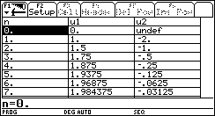
u1(n)=u1(n-1)/2+1
ui1=0
La calculatrice ne sait pas calculer deux suites au même niveau. Il faut donc aussi transformer la formule v_{n} = u_{n} – 2 en v_{n} = u_{n-1} – 2 donc avec les suites u1 et u2 taper u2(n)=u1(n-1)-2 et penser au décalage du rang de 1 dans la lecture du tableau u2.
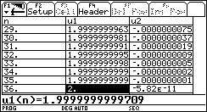

Il est possible de faire une recherche intuitive de limites.

b. Utilisation de la TI-92 en mode direct ♦home
Dans l'écran de calcul taper la formule when(n>0,u(n-1)/2+1,0) STO► u(n)
et u(n)-2 STO► v(n), puis pour calculer la somme des premiers termes, écrire
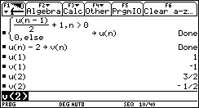
Σ(u1(n),n,0,p) STO► s(p).
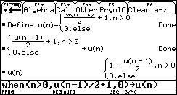
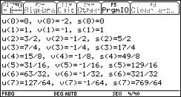
Un petit programme peut permettre d’écrire les premiers termes des suites u, v et s.
Dans ce mode les calculs sont exacts.

III. AVEC UN POINT FIXE
On considère la suite u_{n} définie par u₀ = 0 et pour tout n positif par : $u_{n}=\sqrt{u_{n−1}+2}$

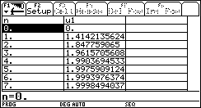
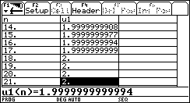
a. En mode suite (sequence)

b. en mode direct ♦home
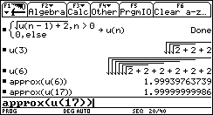
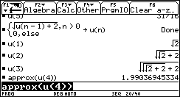
Préparer la construction de «l’escargot» en choisissant à partir de l’écran ♦y= dans le menu F7 Axes le mode toile d’araignée WEB.
La courbe et la droite d’équation y = x apparaissent dans l’écran♦Graph et puis afficher l’escargot avec le mode F3 TRACE.
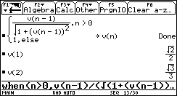
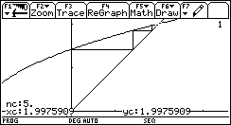

La limite l de cette suite est égale à 2. C’est la solution de l’équation $x=\sqrt{x+2}$ ; solution positive de l’équation x² = x + 2.

Nombre d’or
Étudier la suite u_{n} définie par u₀ = 0 et pour tout n positif par : $u_{n}=\sqrt{u_{n−1}+1}$.
La limite l de cette suite est le nombre d’or Φ =$\frac{1+\sqrt{5}}{2}$. C’est la solution de l’équation $x=\sqrt{x+1}$ ; solution positive de l’équation x² = x + 1, soit x² - x - 1 = 0.

Le produit des solutions de cette équation est -1 donc la solution négative est l'opposé de l'inverse du nombre d'or : β = -$\frac{1}{Φ}$. En divisant l'équation par x non nul on obtient
x - 1 - $\frac{1}{x}$ = 0 soit x = 1 + $\frac{1}{x}$, d'où Φ =$1+\frac{1}{Φ}$. Φ et $\frac{1}{Φ}$ ont donc la même partie décimale 0,61803398875....

On pourra montrer que la suite v_{n} définie par v₀ = 0 et pour tout n positif par : $v_{n}=1+\frac{1}{v_{n−1}}$ a pour limite Φ.

Remarque : au XIXe siècle on utilise la lettre grecque F (phi) pour le nombre d'or, en hommage au sculpteur grec Phidias.
Platon affirmait que toute la connaissance réside en ce nombre.

C'est suffisant pour inventer le mythe de la divine proportion pour le Parthénon : la façade serait inscrite dans un rectangle d'or. Même en rajoutant le fronton « triangulaire », Phidias est loin de l'or !

Mythe de la pyramide de Khéops
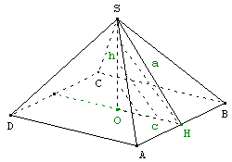
À la fin de sa construction, la hauteur h de la pyramide de Khéops était OS = 146 m. Le côté AB = 2 c mesure 232 m. À 1% près, la hauteur de la pyramide est égale à la moitié du côté multiplié par .
On a = = d'où = Φ. Les trois côtés du triangle SOH forment une suite géométrique de raison . SOH est dit triangle égyptien.

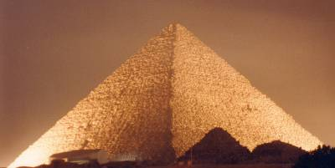
Les faces latérales de la pyramide de Khéops sont formées de deux moitiés de triangle d'or. La moitié du côté de la base multipliée par le nombre d'or est donc égale à la hauteur des faces de la pyramide. La hauteur de la pyramide est alors égale à la moitié de du côté multiplié par $\sqrt{Φ}$. Ce qui induit pour π la valeur approchée $\frac{4}{\sqrt{Φ}}$.
Très belle coïncidence, mais c'est impossible. Les anciens Égyptiens ne connaissaient pas alors le nombre d'or et les outils mathématiques nécessaires pour le calculer n'apparaîtront à Babylone que 7 siècles plus tard.
IV. EFFICACITE DE LA TECHNIQUE (d’après Terracher)
On considère la suite u_{n} définie par u₀ = 1,
et pour tout n positif par : $u_{n+1}=\frac{u_{n}}{\sqrt{u_{n^{2}}+1}}$.
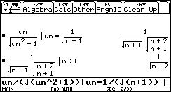
Calculer les premiers termes et pronostiquer la formule explicite de u_{n} en fonction de n :
$u_{n}=\frac{1}{\sqrt{n+1}}=\frac{\sqrt{n+1}}{n+1}$.
La démonstration n’est qu’une affaire de récurrence à faire éventuellement avec l’aide de la machine.
Utiliser pour le calcul une variable un différente du nom de la suite u.
Remarquer le calcul de u_{n+1} : la machine fait la simplification par $\sqrt{n+1}$ uniquement lorsque la condition n>0 permet d’en assurer l’existence.

V. LA TECHNIQUE MISE A l’EPREUVE

Exemple 1 : e base des logarithmes népériens (terminales S)
Voici un exemple classique où la limite suggérée par la machine est différente de celle obtenue par le calcul. La suite $u_{n}=(1+\frac{1}{n})^{n}$ a pour limite e ≈ 2,1828
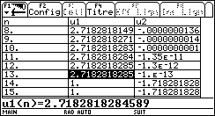
Le calcul de u_{p} est fait pour p = 10^{n}. Il devient faux à partir p = 10¹⁴.
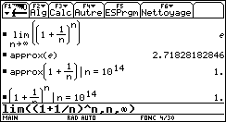

Exemple 2 (d’après Terracher)

On considère la suite de terme général u_{n} définie par $u_{n}=\sqrt{n^{2}+n}−n$
1. Conjoncture : Avec la calculatrice calculer lorsque n = 10^{p} avec p = 1, 2,….12,
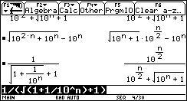
puis calculer lorsque n = 10^{p} avec p = 13, 14,…,17
Quelles conjonctures contradictoires peut-on faire ?
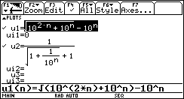
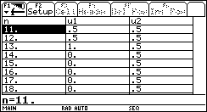

2. Calcul mathématique :
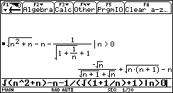
Montrer que $u_{n}=\frac{1}{\sqrt{1+\frac{1}{n}}+1}$ (n>0).
Multiplier et diviser par la quantité conjuguée puis diviser numérateur et dénominateur par n.
En déduire la limite exacte de u_{n}.

Remarque ces calculs sont trop complexes pour la TI-92.

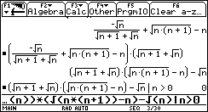
Si malgré tout on veut vérifier avec la machine, calculer $\sqrt{n^{2}+n}−n−\frac{1}{\sqrt{1+\frac{1}{n}}+1}$ pour n>0, multiplier le résultat par le dénominateur $\sqrt{n+1}+\sqrt{n}$ et enfin taper la condition |n>0 pour s’assurer la validité du domaine de définition et obtenir 0 qui prouve l’égalité des deux suites.

3. Explications : lorsque n dépasse 10^{p} où p est le nombre de chiffres calculés par la machine (FLOAT 12 sur la TI) la racine $\sqrt{n^{2}+n}$ est approximée par n et le résultat est 0.
Mais pourquoi trouve-t-on u₁₃ = 1 ?

VI. SUITE HOMOGRAPHIQUE

Utilisation de la calculatrice pour résoudre un exercice de terminale S :
On considère la suite u_{n} définie par u₀ = 0 et, pour tout n (n>0), par $u_{n+1}=\frac{2u_{n}+1}{u_{n}+2}$.
1. Calculer u₁, u₂, u₃.
2. On pose $v_{n}=\frac{1+u_{n}}{2−2u_{n}}$. Montrer que v_{n} est une suite géométrique dont on précisera le premier terme et la raison q.
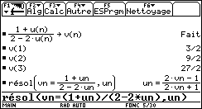
3. Exprimer v_{n} en fonction de n et en déduire u_{n}.
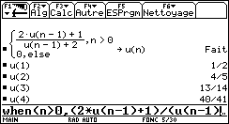
4. Calculer les limites de v_{n} et u_{n} lorsque n tend vers + ∞.

Taper la définition de u_{n} en mode direct :
when(n>0,(2u(n-1)+1)/(u((n-1+2),0) STO► u(n).
Calculer u_{n} et v_{n}. En s'inspirant des calculs des premiers termes, trouver la raison 3 et le terme général $v_{n}=\frac{3^{n}}{2}$ de la suite géométrique.
Résoudre l'équation $v_{n}=\frac{1+u_{n}}{2−2u_{n}}$, en fonction de v_{n} pour trouver la fonction réciproque u_{n} en fonction de v_{n} (utiliser des variables un et vn et non les suites u(n) et v(n)).
Puis remplacer v_{n} par sa valeur pour trouver $u_{n}=\frac{3^{n}−1}{3^{n}+1}$ et déduire que la limite est 1.

La TI-92 plus donne ce résultat en utilisant la tangente hyperbolique. Pourquoi pas !
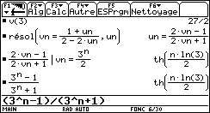
Le calcul de u_{n} est très rapidement complexe, car la TI-92 calcul deux fois u_{n-1}, soit une minute pour les 1024 calculs de u₁₀.
On aura intérêt à transformer la formule de récurrence en éléments simples grâce à la fonction développe (expand) et modifier la définition de u_{n}.

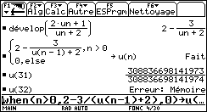
Les capacités de la mémoire ne permettent pas de calculer par récurrence au-delà de u₂₃.( u₃₁ sur la TI-92 plus) Au delà utiliser le calcul direct de u_{n} en fonction de n.
Lorsque l'on veut calculer de grandes valeurs on pourra programmer la fonction u dans l'éditeur de programmes :
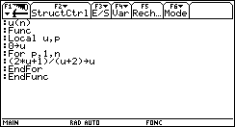
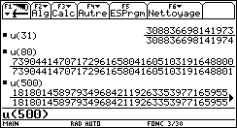

Exemple 2
On considère la suite (u_{n}) définie par u₀ = 3
et, pour tout n > 0, par 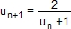.
1) Calculer u₁, u₂, u₃, u₄ et u₅.
2) Dans un repère orthonormé tracer les représentations graphiques des fonctions y = x et f(x) = , définies sur [0, 3] (unités 5cm)
Visualiser graphiquement les termes u₁, u₂, u₃, u₄ et u₅ de la suite (u_{n}).
Que peut-on conjecturer à propos de la convergence de cette suite ?
3) On pose v_{n} = 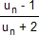.
Montrer que (v_{n}) est une suite géométrique dont on précisera le premier terme et la raison q.
4) Exprimer v_{n} en fonction de n et en déduire u_{n}.
5) Calculer les limites de v_{n} et u_{n} lorsque n tend vers +∞.
Indications de correction
(v_{n}) est une suite géométrique de premier terme v₀ = et de raison q = .
 | u_{n} | v_{n}
0 | 3
1 |  | -
2
3 |  | -
4
5 |  | -
u_{n} = 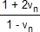 =
Pour n>0 les numérateurs et dénominateurs de (u_{n}) sont deux suites (a_{n}) et (b_{n}) telle que b_{n+1} = a_{n} + b_{n}
Si n est pair a_{n} = b_{n} + 1 ; sinon a_{n} = b_{n} - 1.
VII. RECURRENCE DOUBLE : SUITE DE FIBONACCI (terminale S, d'après Gérard Kuntz, Strasbourg)

Une histoire de lapins qui donnent naissance à un animal qui à la génération suivante donne naissance à un nouvel animal et ainsi de suite...

Pour programmer par exemple la suite de Fibonacci $\left\{\begin{matrix}u_{n+2}=u_{n}+u_{n+1} \\ u_{0}\text{=0 et }u_{1}=1\end{matrix}\right.$ pour n ≥ 0,
faire le changement de variable u_{n} = u_{n-2} + u_{n-1} pour n ≥ 2.

a. En mode suite (sequence) ♦y=
Sur la première ligne taper la formule de récurrence : u1(n) = u1(n-2) + u1(n-l)
et sur la deuxième indiquer la liste inversée des deux valeurs initiales: uil = {1 ,0} (attention à l'ordre inversé des deux termes).

b. En mode direct ♦home
Il faut utiliser deux formes when emboîtées:
when(n>1, «formule de récurrence u_{n} »,when(n=0, «premier terme u₀», «deuxième terme u1 »)) → u(n).
Taper dans l'écran de calcul : when(n>1, u(n-2) + u(n-l), when( n=0, 0, 1)) STO► u(n)

Calculer les 10 premiers termes avec la TI-92

La limite du quotient de deux nombres consécutifs de la suite est égale au nombre d'or Φ.
Montrer qu'il existe deux suites géométriques de raison q qui soient de Fibonacci. q est alors solution de l'équation x² = x + 1. Trouver avec la machine que ces solutions sont le nombre d'or Φ = α = $\frac{1+\sqrt{5}}{2}$ et l'opposé de son inverse $β=\frac{1−\sqrt{5}}{2}$.
Si a et b sont deux nombres réels montrer que la suite de terme général :
u_{n} = a α^{n} + b β^{n} est une suite de Fibonacci.
Réciproquement montrer que le terme général d'une suite de Fibonacci peut s'écrire
u_{n} = a α^{n} + b β^{n} avec les calculs de a = $\frac{u_{0}β−u_{1}}{β−α}$et b = $\frac{u_{1}−u_{0}α}{β−α}$ faits sans difficulté sur la TI-92.
Formule de Binet

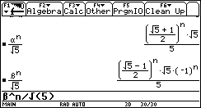
Vérifier que si u₀ =0 et u₁= 1 alors u_{n} = $\frac{α^{n}−β^{n}}{\sqrt{5}}$.
Voici les calculs pour cette suite des "lapins".
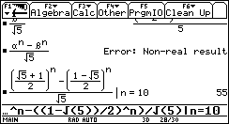
Remarquer que la TI-92 sait rendre rationnel les dénominateurs de a α^{n} et b β^{n} mais pas leur différence.
Par contre le calcul de $\frac{(\frac{1+\sqrt{5}}{2})^{n}−(\frac{1−\sqrt{5}}{2})^{n}}{\sqrt{5}}$ ne pose pas de problèmes et on obtient entier exact jusqu'à n = 128 et une valeur approchée au-delà ; par exemple :
u₄₀₀₀ = 6,457 10⁸³⁵ (seul l'ordre de grandeur est fiable).

Des divergences troublantes

Montrer que les seules suites de Fibonacci convergentes sont de la forme b β^{n}.
Pour b = 1 nous allons donc étudier avec la machine la suite de Fibonacci u_{n} de premiers termes u₀ =1 et u₁ = β et la suite géométrique v_{n} = β^{n} = $(\frac{1−\sqrt{5}}{2})^{n}$.

On va vérifier que comme les ordinateurs et les autres calculatrices la TI-92 fait des erreurs en mode approché, mais par contre elle peut évaluer exactement cette suite de Fibonacci en mode direct.

Mode approché
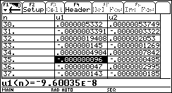
Le calcul est assez rapide dans l'écran ♦table, mais on s'aperçoit que le calcul de la suite de Fibonacci ul accumule les erreurs à partir du rang 34 les résultats sont faux et ils sont absurdes pour n plus grand que 36 (erreur de signe).

Mode exact
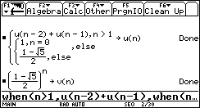
Il est possible de travailler dans l’écran de calculs en mode exact en programmant les deux suites mais le calcul de u(n) demande trop de temps dès que n dépasse 10 puis sature la mémoire.

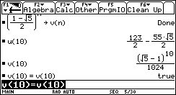
Le calcul exact de u(33) est le dernier évaluable par la machine; Les calculs suivants dépassent la précision de 12 chiffres pour les calculs de réels et le résultat est 0 (attention calculer u(34) puis approx du résultat le calcul direct de approx(u(34)) est un calcul approché qui génère les mêmes erreurs que dans le mode table).

Il est possible avec le programme fibo(n) de calculer rapidement u_{n} et v_{n} d'obtenir les calculs approchés suivants :
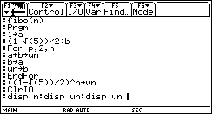
Ce programme sait faire le calcul exact de u_{n}, son calcul approché est une autre affaire.
Il sait aussi faire le calcul exact et approché de
v_{n} = β^{n} = $(\frac{1−\sqrt{5}}{2})^{n}$.
(ce calcul est-il fiable ?).

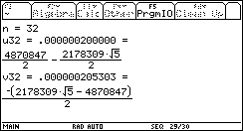
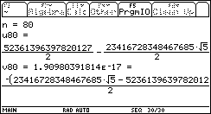

Nombre d'or et suite de Fibonacci

On a démontré ci-dessus que Φ =$\frac{1+\sqrt{5}}{2}$ est la solution positive de l’équation du second degré x² = x + 1, soit Φ² = Φ + 1.

Calculons les premières puissances de Φ :
Φ³ = Φ² × Φ = (Φ + 1) × Φ = Φ² + Φ = (Φ + 1) + Φ = 2 Φ + 1.

De même Φ⁴ = Φ³ × Φ = (2Φ + 1) × Φ = 2Φ² + Φ = 2(Φ + 1) + Φ = 3 Φ + 2
et Φ⁵ = Φ⁴ × Φ = (3Φ + 2) × Φ = 3Φ² + 2Φ = 3(Φ + 1) + 2Φ = 5 Φ + 3 et ainsi de suite.

On peut facilement démontrer par récurrence que l'on a : Φ^{n} = a_{n}Φ + a_{n-1} .
avec pour n>0 a_{n+1} = a_{n} + a_{n-1} et a₀ = 0 ; a₁ = 1. a_{n} est la suite de Fibonacci 0, 1, 1, 2, 3, 5, 8, ...

Suites de pentagones et nombre d'or
Tous les pentagones réguliers sont semblables.
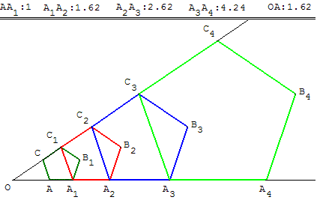
Le pentagone A₁A₂B₂C₂C₁ est l'image du pentagone AA₁B₁C₁C par l'homothétie de centre O et de rapport Φ (nombre d'or).
Les longueurs AA₁, A₁A₂, A₂A₃, A₃A₄ sont égales aux puissances du nombre Φ.
AA₁ = 1, A₁A₂ = Φ,
A₂A₃ = Φ² = Φ + 1,
A₃A₄ = Φ³ = 2 Φ + 1, ...

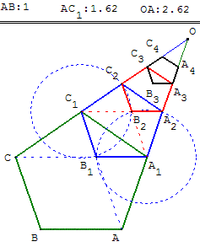  AA₁ = 1, A₁A₂ = Φ⁻¹,  A₂A₃ = Φ⁻², A₃A₄ = Φ⁻³, ...  pentagone et nombre d'or | Puissances négatives de Φ  On a aussi démontré ci-dessus que Φ = 1+ $\frac{1}{Φ}$ donc $\frac{1}{Φ}$= Φ⁻¹ = Φ - 1 = $\frac{\sqrt{5}−1}{2}$.  Calculons les puissances suivantes de Φ :  Φ⁻² = $\frac{1}{Φ^{2}}$ = Φ⁻¹ × $\frac{1}{Φ}$ = $\frac{Φ^{−1}}{Φ}$ = $\frac{Φ−1}{Φ}$ = 1 - $\frac{1}{Φ}$ = 1 - (Φ - 1) = - Φ + 2.  De même Φ⁻³ = $\frac{1}{Φ^{3}}$ = Φ⁻² × $\frac{1}{Φ}$ = $\frac{Φ^{−2}}{Φ}$ = $\frac{−Φ+2}{Φ}$ = -1 + $\frac{2}{Φ}$ = -1 + 2(Φ - 1) = 2Φ - 3,  et Φ⁻⁴ = $\frac{1}{Φ^{4}}$ = Φ⁻³ × $\frac{1}{Φ}$ = $\frac{Φ^{−3}}{Φ}$ = $\frac{2Φ−3}{Φ}$ =  2 - $\frac{3}{Φ}$ = 2 - 3(Φ - 1) = -3Φ + 5 et ainsi de suite.

On peut enfin démontrer par récurrence que l'on a : Φ^{-n} = b_{n-1}Φ + b_{n} ,
avec pour n>0 b_{n+1} = -b_{n} + b_{n-1} et b₀ = 1 ; b₁ = -1. b_{n} = (-1)^{n} a_{n+1} est la suite de Fibonacci alternée 1, -1, 2, -3, 5, -8, 13, ...

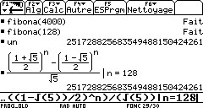
En utilisant la formule de Binet la calculatrice TI-92 permet le calcul exact de :
a_{n} = $\frac{Φ^{n}−\frac{(−1)^{n}}{Φ^{n}}}{\sqrt{5}}$ jusqu’à n = 128 :
a₁₂₈ = 251 728 825 683 549 488 150 424 261 ≈ 2,517 288 × 10²⁶,
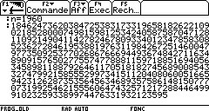
puis approché jusqu'à n = 1960, avec, pour a₁₉₆₀, une erreur sur le dernier chiffre significatif (6 au lieu de 4) :
a₁₉₆₀ ≈ 1,846 247 326 06 × 10⁴⁰⁹ au lieu de
a₁₉₆₀ ≈ 1,846 247 326 038 × 10⁴⁰⁹ (voir le calcul exact par récurrence ci-contre).

Pour n>1960 la calculatrice affiche ∞ comme résultat de la formule de Binet mais le résultat exact se calcule par récurrence jusqu'à n = 2940 où par exemple pour les 615 chiffres de a₂₉₄₀ on trouve :
a₂₉₄₀ = 18 462 530 ... 040 080 ≈ 1,846 253 × 10⁶¹⁴.

Suite de Lucas (mathématicien français 1842-1891)
Elle est définie par la même double récurrence u_{n+2} = u_{n} + u_{n+1} mais avec les conditions initiales u₀ = 2 et u₁ = 1.
Une autre formule de Binet donne u_{n} = a^{n} + b^{n}

